--問1--

以下の冗長構成において、ルートブリッジに該当するスイッチの番号を答えてください。

なお、各スイッチのブリッジプライオリティは以下とします。

　・Switch1：32769

　・Switch2：20481

　・Switch3：4097

　・Switch4：8193

　答え　Switch３　※ブリッジプライオリティの値が最も低いため。

--問2--

問1に追加して、全てのポートの役割を答えてください。

また、各回答の理由を併せて明記してください。

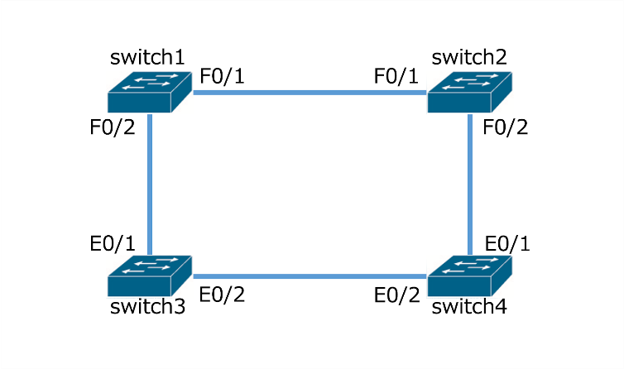

100

100

100

100

19

19

19

19

Ethernet １０Mbps ショートパスコスト:１００

Fastetherbet １００Mbps 　:１９



100

100

100

19

1. Switch１➡Switch３＝１００
2. Switch１➡Switch２➡Switch４➡Switch３＝２１９
3. Switch２➡Switch１➡Switch３＝１１９
4. Switch２➡Switch４➡Switch３＝２００
5. Switch４➡Switch３＝１００
6. Switch４➡Switch２➡Switch１➡Switch３＝２１９



BP

DP

DP

RP

RP

RP

DP

DP

答え

**Switch1 F01　DP**  RPの対向ポートは必ずDPになる。

**Switch1 F02　RP** ①の経路のルートパスコストが小さいから。

**Switch2 F01　RP**  ③の経路のルートパスコストが小さいから。

**Switch2 F02　BP**  RP、DPにも属さないため。

**Switch3 E01　DP**  Switch３(ルートブリッジ)のポートは指定ポートになるため。

**Switch3 E02　DP**  Switch３(ルートブリッジ)のポートは指定ポートになるため。

**Switch4 E01　DP**  Switch２よりも小さいルートパスコストのため。

**Switch4 E02　RP**  ⑸の経路のルートパスコストが小さいから。